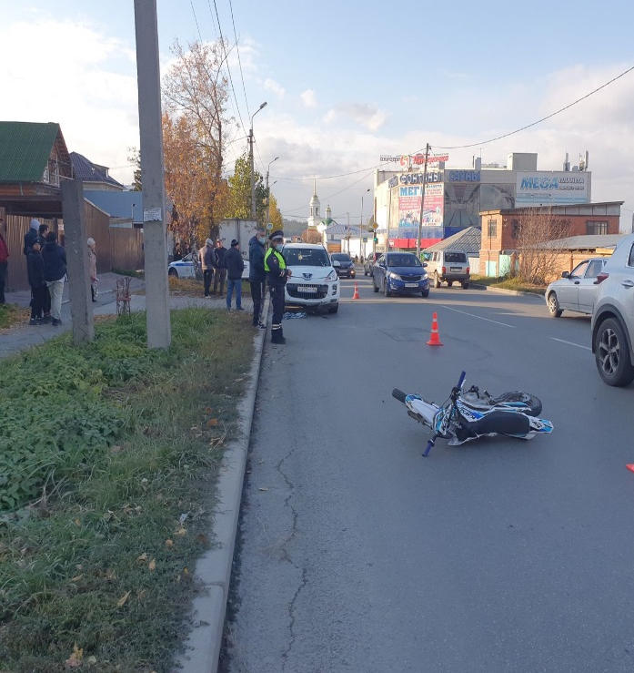
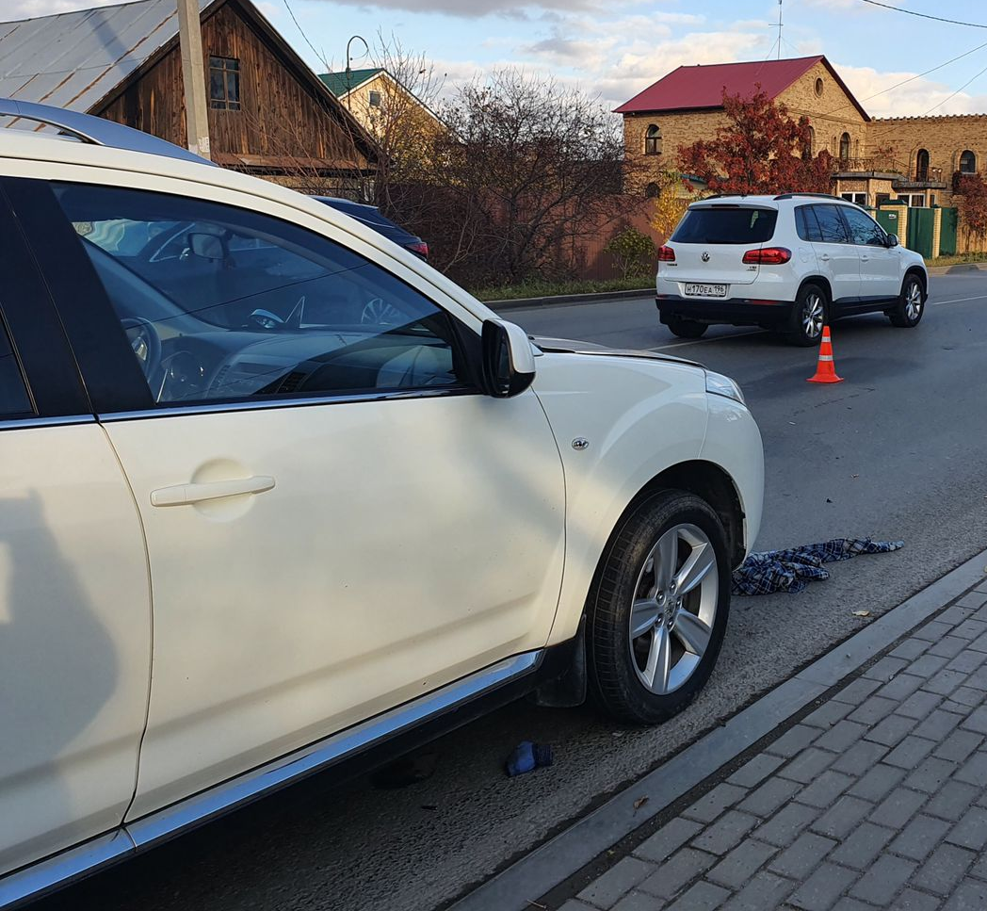

10.10.2021, около 14.00 по адресу: улица Димитрова, 32 в г.Екатеринбург. Водитель питбайка «Rayo», 10-летний мальчик, пересекая улицу Дмитрова слева направо, с прилегающей территории не уступил дорогу автомашине «Пежо 4007», водитель которого двигался по улице Дмитрова со стороны улицы Грибоедова в сторону Челябинского тракта.

В результате аварии пассажир питбайка «Rayo», 8-ми летний мальчик, получил травмы не совместимые с жизнью, и погиб на месте ДТП.
Водитель питбайка - 10 летний мальчик госпитализирован в 9 ДМБ г. Екатеринбурга с переломом основания черепа.

Установлено, что несовершеннолетние катались по городу на питбайке вместе с друзьями, которые передвигались на скутере. Возвращаясь домой, при пересечении улицы Димитрова они решили проехать в неположенном месте. По словам водителя Peugeot, он двигался по улице Димитрова со стороны улицы Грибоедова в сторону Челябинского тракта со скоростью около 60 км/ч. Неожиданно на проезжую часть выехали подростки на скутере, он применил экстренное торможение, избежав столкновения с ними. Вслед за скутером двигались подростки на питбайке, столкновения с которым избежать не удалось.
Питбайк братьям около двух месяцев назад подарили родители. Но взрослые разрешили кататься на нем только рядом с домом, по частному сектору. ДТП произошло в пяти километрах от дома братьев.
Госавтоинспекция обращается к родителям о необходимости контролировать досуг своих детей, регулярно проводить беседы по правилам безопасного поведения на дорогах. Прежде чем покупать своим детям такие «игрушки», задумайтесь над тем, что впоследствии это может привести к ДТП. Также ограничить доступ к транспортным средствам, к ключам от транспортных средств, чтобы исключить участие таких юных водителей в дорожном движении.

--
ГИБДД Ревда

